Secretaria da Fazenda do Estado do Tocantins

Centro Interamericano de Administrações Tributárias

Especificação de Caso de Uso

**PROCESSO: Serviços Transversais – Gestão de Segurança**

**SIGLA DO PROCESSO: SEG**

**CASO DE USO: SEGUC0070 - Integrar com o Sistema de Recursos Humanos**

Março/2016

Histórico de Revisões

|  |  |  |
| --- | --- | --- |
| **Data** | **Descrição** | **Autor** |
| 17/02/2016 | Versão 1. Criação do documento | Juan León |
| 11/03/2016 | Versão 2. Revisão e Ajustes | Juan León |
| 29/03/2016 | Versão 3. Adição das Telas | Juan León |
|  |  |  |
|  |  |  |

Índice

1. SEGUC0070 - Integrar com o Sistema de Recursos Humanos 4

1.1. Descrição 4

1.2. Atores Envolvidos 4

1.3. Diagrama 4

1.4. Pré-condições 4

1.5. Fluxo Principal 4

1.6. Fluxos Alternativos 5

1.7. Fluxos de Exceção 5

1.8. Pós-condição 5

1.9. Requisitos Especiais 5

1.10. Layout das Páginas de Entrada ou Saída 5

# SEGUC0070 - Integrar com o Sistema de Recursos Humanos

## Descrição

O caso de uso inicia-se quando ao sistema chega uma solicitação de ativar ou inativar um funcionário. Essas ações são criadas pelas seguintes razões: demissão, férias, licenças de saúde, licenças de gravidez, suspensões, etc.

Esse caso de uso é uma tela disponível para os funcionários da área do Recursos Humanos.

Esse caso de uso de somente ativa/inativa o perfil do usuário, o usuário não deve ser ativado/inativado. Lembrar que um funcionário da SEFAZ também é um Contribuinte, então todos os funcionários devem ter o perfil Contribuinte. Esse perfil não pode ser inativado.

A opção de *“Ativar/Inativar perfis dos Funcionários SEFAZ”* será mostrada no menu de opções do sistema para os usuários no modulo **SEG**, aplicação **Gestão**.

## Atores Envolvidos

Pessoal da área dos recursos humanos.

## Diagrama

## Pré-condições

## Fluxo Principal

1. O caso de uso tem início quando o ator solicita a opção *SEG->Gestão-> Ativar/Inativar perfis dos Funcionários SEFAZ*.
2. O sistema mostra a tela para o ator com os filtros da pesquisa para os funcionários da SEFAZ. (PG001 - Listagem dos Funcionários)
3. O ator pode buscar informação dos funcionários usando os filtros: Unidade Organizacional, Posto de Trabalho, Nome de usuário ou CPF. No caso o ator não preenche informação, o sistema mostrará uma mensagem pedindo informação a ser adicionada em alguns dos filtros. Não vão existir diferença entre maiúsculas e minúsculas para os filtros da consulta. O ordenamento é pela Unidade Organizacional, Posto de trabalho e Nome de Usuário ascendentemente. O ator pode preencher parte do nome do usuário com um limite mínimo de 5 caracteres.
4. O ator escolhe o botão “Consultar”.
5. O sistema mostra todos os usuários do Sistema que tenham tipo de usuário “Funcionário” de acordo aos filtros de consulta. A informação mostrada é uma lista com as seguintes colunas: Unidade Organizacional, Posto do Trabalho, Nome de usuário, CPF e Todos os Perfis atribuídos ao Funcionário (PG001 - Listagem de usuário). Também tem uma coluna disponível para a ação de ativar/inativar perfis aos funcionários, essa ação é descrita no fluxo alternativo.
6. O caso de uso se encerra.

## Fluxos Alternativos

**Alternativo A: Ativar/Inativar perfis**

1. Depois no passo 5 se o ator precisa fazer uma ativação/inativação dos perfis de um funcionário, da click na opção de “Ativar/Inativar Perfis ”.
2. O sistema habilita (mostra) uma tela para que o ator selecione os perfis. (PG002 - Detalhe dos Perfis por Funcionário)
3. O ator seleciona aqueles perfis para estar ativos.
4. O ator escolhe a opção do “Salvar”.
5. O sistema informa que a ativação foi feita com sucesso.
6. O sistema carrega todos os Usuários novamente. O fluxo retorna ao passo 5 do fluxo principal.

## Fluxos de Exceção

**Exceção A: Gravação dos dados**

Se aconteceu um erro no momento de gravar a informação para o fluxo alternativo A. O sistema mostra uma mensagem em vermelho informando a razão da exceção.

## Pós-condição

## Requisitos Especiais

* O sistema deve registrar em um log as operações realizadas nesta tela. O sistema deve registrar a operação e gravar informação para auditoria (log).
* Esse caso de uso de somente ativa/inativa o perfil do usuário, o usuário não deve ser ativado/inativado.

## Layout das Páginas de Entrada ou Saída

PG001 - Listagem dos Funcionários

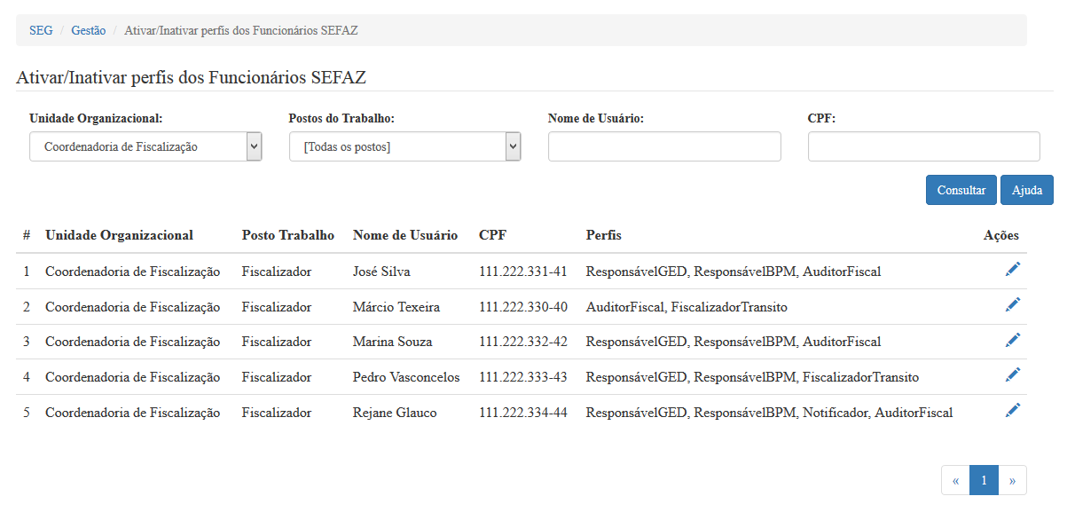

|  |  |  |  |  |  |  |  |  |  |  |  |  |
| --- | --- | --- | --- | --- | --- | --- | --- | --- | --- | --- | --- | --- |
|  | ***Legenda***  ***N.*** *- Número sequencial do Atributo.*  ***O -*** *Preenchimento obrigatório |* ***A -*** *Preenchimento automático pelo sistema |* ***E -*** *Valor do atributo pode ser editado |* ***T*** *- Atributo Visível na Tela* | | | | | | | | | | | |
| ***N.*** | ***Nome do Atributo*** | ***O*** | ***A*** | ***E*** | ***T*** | ***Descrição do Conteúdo*** | ***Tipo*** | ***Domínio*** | ***Tamanho*** | ***Máscara*** | ***Regra de Apresentação*** |
| ***Filtros de pesquisa*** | | | | | | | | | | | |
| 1 | *Unidade organizacional* |  | *x* |  | *x* | *Uma listagem das unidades organizacionais para filtrar* | *A* | *Não se aplica* | *Não se aplica* | *Não se aplica* | * *Os dados serão apresentados no momento de mostrar a tela, é o fluxo principal* |
| 2 | *Posto de Trabalho* |  | *x* |  | *x* | *Uma listagem dos postos de trabalho para filtrar segundo a unidade organizacional selecionada* | *A* | *Não se aplica* | *Não se aplica* | *Não se aplica* | * *Os dados serão apresentados no momento de mostrar a tela, é o fluxo principal* |
| 3 | *Nome de usuário* |  |  | *x* | *x* | *Um conjunto de caracteres para filtrar* | *A* | *Não se aplica* | *30 caracteres* | *Não se aplica* | * *Os dados serão apresentados no momento de mostrar a tela, é o fluxo principal* |
| 4 | *CPF* |  |  | *x* | *x* | *Campo para o ator informar o CPF* | *N* | *Não se aplica* | *11 números* | *###.###.###-##* | * *Os dados serão apresentados no momento de mostrar a tela, é o fluxo principal* |
| **Botões** | | | | | | | | | | | |
| 5 | *Consultar* |  |  |  | X | Botão de opção que permite acesso ao fluxo principal | BT | N/A | N/A | N/A | * *Ao acionar a opção o sistema deverá executar o fluxo principal;* |
| 6 | *Ajuda* |  |  |  | *X* | Botão de opção que permite acesso a tela de ajuda | *BT* | N/A | N/A | N/A | * *Requisito Especial de ajuda para usuário (documentação)* |
| 7 | *Ativar/Inativar perfis* |  |  |  | X | Link de opção que permite acesso ao fluxo A | LK | N/A | N/A | N/A | * *Ao acionar a opção o sistema deverá executar o fluxo A* |
| **N/A –** Não se Aplica.  Tipo: **A** – Alfanumérico, **N** – Numérico, **I** – Inteiro, **D** – Decimal, **TS** – TimeStamp, **DT** – Data, **LK** – Link, **BT** – Botão, **SU** - Seleção Única, **SM** – Seleção Múltipla, **LO** – Lista de Opções. | | | | | | | | | | | |

PG002 – Detalhe dos Perfis por Funcionário

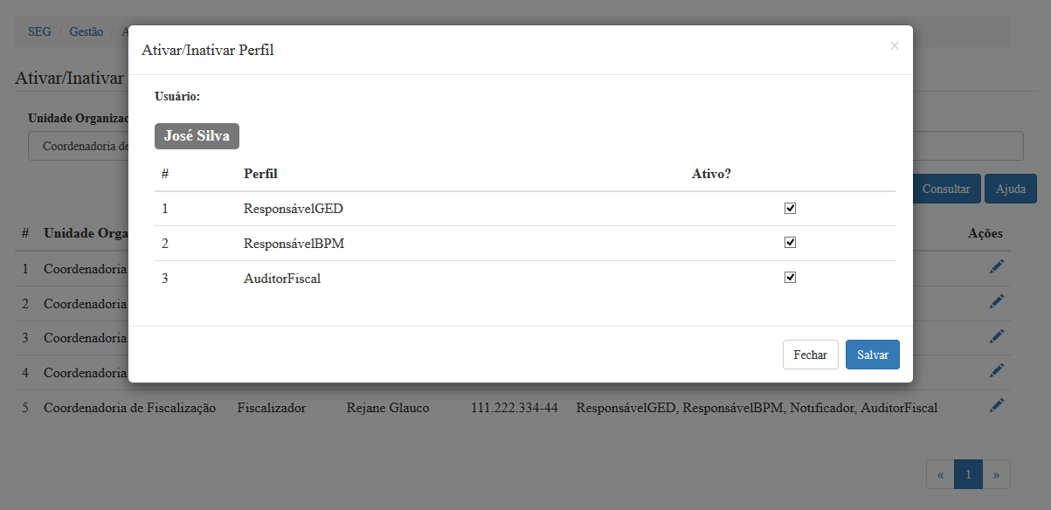

|  |  |  |  |  |  |  |  |  |  |  |  |  |
| --- | --- | --- | --- | --- | --- | --- | --- | --- | --- | --- | --- | --- |
|  | ***Legenda***  ***N.*** *- Número sequencial do Atributo.*  ***O -*** *Preenchimento obrigatório |* ***A -*** *Preenchimento automático pelo sistema |* ***E -*** *Valor do atributo pode ser editado |* ***T*** *- Atributo Visível na Tela* | | | | | | | | | | | |
| ***N.*** | ***Nome do Atributo*** | ***O*** | ***A*** | ***E*** | ***T*** | ***Descrição do Conteúdo*** | ***Tipo*** | ***Domínio*** | ***Tamanho*** | ***Máscara*** | ***Regra de Apresentação*** |
| ***Filtros de pesquisa*** | | | | | | | | | | | |
| 1 | *Nome de usuário* |  | *x* |  | *x* | *Nome de usuário selecionado* | *A* | *Não se aplica* | *Não se aplica* | *Não se aplica* | * *Os dados serão apresentados no momento de mostrar a tela* |
| 2 | *Listagem dos Perfis* |  | *x* | *x* | *x* | *Uma listagem dos perfis atribuídos ao funcionário que podem-se ativar/inativar* | *A* | *Não se aplica* | *Não se aplica* | *Não se aplica* | * *Os dados serão apresentados no momento de mostrar a tela* |
| **Botões** | | | | | | | | | | | |
| 3 | *Fechar* |  |  |  | X | Botão de opção que fecha a tela atual e permite acesso ao fluxo principal | BT | N/A | N/A | N/A | * *Ao acionar a opção o sistema que fecha a tela atual* |
| 4 | *Salvar* |  |  |  | X | Botão de opção que salva os câmbios de ativação dos perfis | BT | N/A | N/A | N/A | * *Ao acionar a opção o sistema salvará os câmbios de ativação dos perfis e continua com o fluxo principal* |
| **N/A –** Não se Aplica.  Tipo: **A** – Alfanumérico, **N** – Numérico, **I** – Inteiro, **D** – Decimal, **TS** – TimeStamp, **DT** – Data, **LK** – Link, **BT** – Botão, **SU** - Seleção Única, **SM** – Seleção Múltipla, **LO** – Lista de Opções. | | | | | | | | | | | |